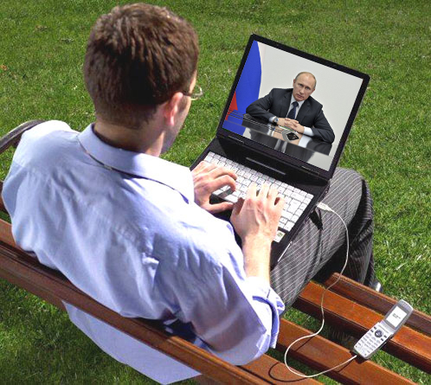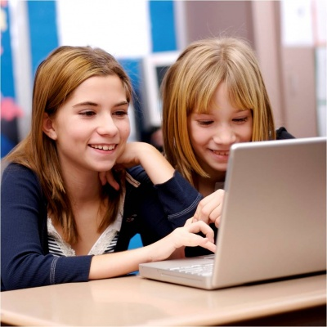
Поиск материала для рефератов, курсовых и другой нужной информации.
Даже можно пообщаться с президентом
Интернет способен полностью заменить собой походы по магазинам, развивающим курсам и д.р.

Виртуальные путешествия
Чтение книг, журналов и газет, возможность попасть в любую библиотеку мира

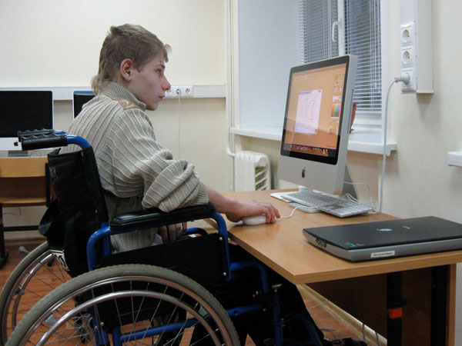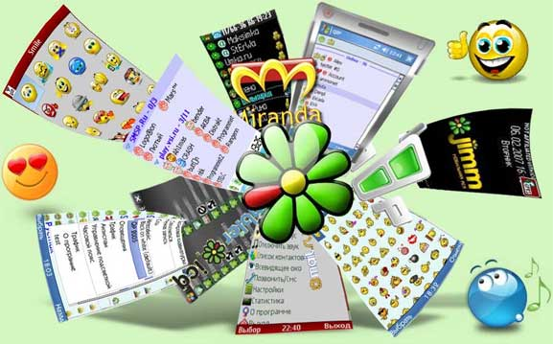
У нетрудоспособных и инвалидов теперь «весь мир под рукой».
Обширные возможности по обретению новых друзей и по коммуникации. Общение по электронной
почте, в чате, ICQ.

Интернет дает возможность человеку быть услышанным, на различных форумах, социальных сетях и т.д. существованию

Огромное количество игр, музыки, фильмов, фотографий.

В сети существуют различные способы заработка средств к существованию

